• Co je skenovatelný odpovědní list?
Učitel může pro přípravu písemné zkoušky využít e-learningovou agendu Odpovědníky. Sestaví a vytiskne typicky různá zadání (může do nich zahrnout různé otázky, míchat pořadí otázek a míchat pořadí odpovědí nabízených k zaškrtání). Vaším úkolem je při zkoušce vyplnit odpovědní list tak, aby bylo možno jej oskenovat a automaticky rozpoznat - opravit (přidělit body). Na zkoušce obdržíte od učitele zadání a odpovědní list.
Odpovědní list vypadá přibližně takto:
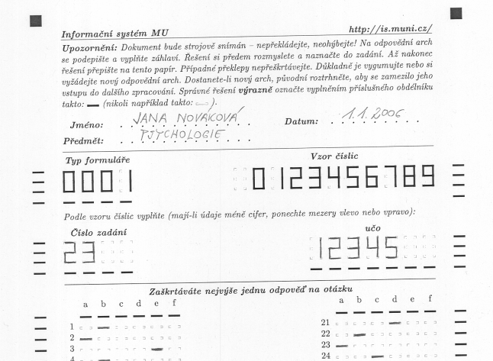
• Jak vyplním odpovědní list?
Použijte výraznou tužku, propisovací tužku, fix. Rubriky jméno, datum, předmět se nerozpoznávají, vyplňte běžným způsobem. Pečlivě vyplňte číslo zadání a učo - tvar cifer naznačuje uvedený vzor číslic. Číslo zadání opíšete z přiděleného zadání. Na odpovědním listu nelze škrtat, pouze jemně gumovat.
Správně vyplněné záhlaví vypadá následovně:
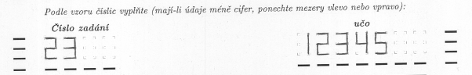
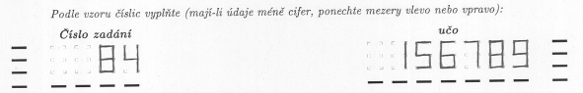
Nejčastější chyby při vyplňování:
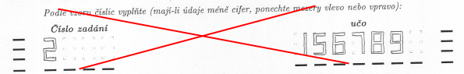
Nevyplňujte čísla "dutě".
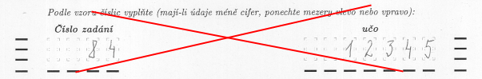
Nevyplňujte čísla běžným písmem, použijte vzory.
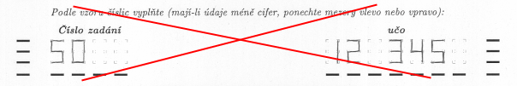
Neoddělujte tisíce mezerou.
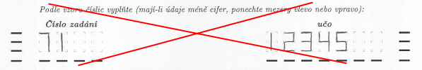
Dodržujte přesně vzory číslic a vodící značky (chybně vyplněné obě číslice '1').
Odpovědi vyznačujte vodorovnou čárkou, stejnoměrně v celém odpovědním listu. Učitel na případné reklamace "chybně" rozpoznaných neobvykle zaškrtnutých odpovědí nebude brát zřetel, protože může jít o pokus o podvod ("Zkusím to, a když to bude dobře, půjdu reklamovat".).
Správně vyplněné odpovědi:
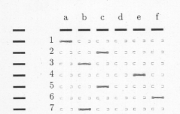
Nejčastější chyby při vyplňování odpovědí:
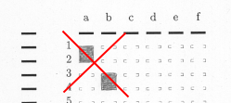
Nevyplňujte celý čtverec, pouze čárku mezi vodícími značkami.
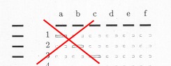
Nevyplňujte odpovědi pouze zakreslením obrysu.
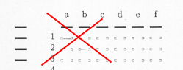
Odpověď vyznačte výrazně.
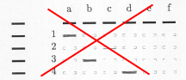
Odpovědi vyznačujte stejnoměrně.
• Udělal jsem chybu na odpovědním listu!
Pracujete-li tužkou, jemně ji vygumujte. Nemůžete-li gumovat, vyžádejte si od dozoru na zkoušce nový odpovědní list, údaje přepište (starý odpovědní list roztrhněte, aby nedošlo k omylu).
• Kde nahlédnu do oskenovaných a rozpoznaných odpovědních listů?
Pomocí odkazů
Osobní administrativa --> Student --> Věci vztahující se k celému studiu --> Naskenované odpovědní listy
K dispozici máte jednak grafický soubor s oskenovaným listem (případné problémy s rozpoznáváním jsou vyznačeny červeně) a také textový soubor s údaji o tom, jak byly odpovědi rozpoznány. Vypadá zhruba takto:
1. null *0
2. null *0
3. c nok *-1
4. null *0
5. null *0
6. null *0
7. null *0
8. null *0
9. a nok *-1
10. null *0
11. null *0
Slovo 'null' znamená, že na řádku odpovědního archu nebyla nalezena žádná odpověď. Písmena a-f znamenají zaškrtnutou odpověď. Značky 'ok' a 'nok' uvádí, zda byla zaškrtnutá odpověď vyhodnocena jako správná nebo ne. Čísla, například -1, znamenají přidělený počet bodů. Například výše uvedený záznam znamená, že rozpoznávací program nalezl odpověď u otázky číslo 3 (zaškrtnutou odpověď 'c') a u otázky číslo 9 (odpověď 'a'). Obě odpovědi jsou špatně a bylo za ně přiděleno -1 bodů.

